**Стандарт породы № 4.83.6 WKU**

**Такса кроличья жесткошерстная**

**( Dachshund Kaninchen Wire Haired )**

**Страна происхождения - Германия**

**Классификация WKU - IV группа, таксы**

**Дата последних дополнений стандарта – 22.01.2014**

**Применение – охота, собака – компаньон.**

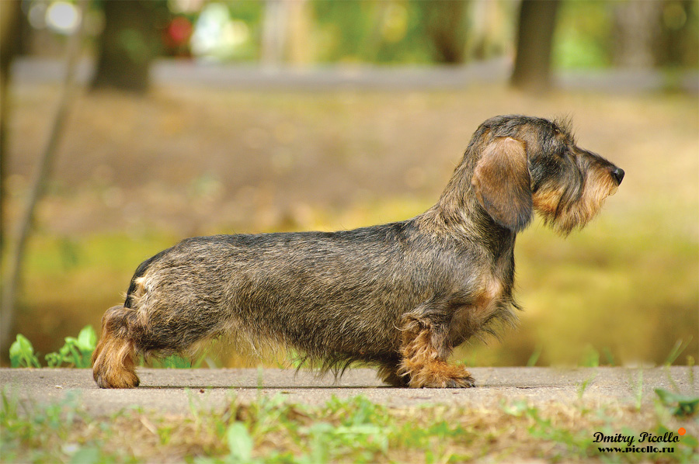

**История породы.** Жесткошерстная такса - последняя из выведенных видов данной породы - была получена путём скрещивания гладкошерстной таксы с различными терьерами. Долгое время этих собак в Росси было очень мало. Жесткошерстная такса не отличается от своих собратьев ни по структуре тела ( плотное, мускулистое), ни по характеру (спокойный, уверенный). Единственное отличие - это шерсть, которая у этой таксы плотно прилегает (кроме ушей, бровей и морды ) и имеет густой волос, чем-то напоминающий проволоку, а также так называемый подшерсток. Такая шерсть служит настоящим "щитом" от внешних воздействий (например, дождя или снега). Это самая маленькая в породе такс, объем груди до 30 см., а вес около 3.5 кг., является специалистом по узким ходам в кроличьих норах. Кроличья такса, как и миниатюрная (карликовая) такса, обязана своим происхождением селекционерам, которые выводили их для норной охоты на кроликов как альтернативу хорьку-альбиносу

**Характер и темперамент.** Характер у кроличьей таксы веселый и дружелюбный. Собака подвижна, очень любит прогулки, игры с сородичами. Охотничий инстинкт у животного выражен довольно ярко, кроме того, такса не чувствует своих «габаритов» и может задираться к собакам, превосходящим ее во много раз по размеру. Такса достаточно своевольна и упряма, воспитанию собаки нужно уделять много внимания, дрессировка должна быть планомерной и последовательной.

**Внешний вид.** Приземистая, с корпусом, близким к земле, растянутого формата, благородная и сильная, в стойке напоминающая кобру перед броском, с чувством собственного достоинства и независимости, с умным, настороженным, бесстрашным и внимательным выражением.

**Голова.** Удлиненная и равномерно суженная к мочке носа. Темя слегка выпуклое, переход ото лба к морде едва заметен. Морда узкая, с легкой горбинкой. Челюсти очень хорошо развиты, губы плотно прилегают.

**Нос.** Мочка носа четко очерчена, черного или коричневого цвета, в зависимости от окраса шерсти.

**Глаза.** Среднего размера, овальной формы. Поставлены несколько косо. Темно-карего цвета.

**Уши.** Высоко посажены, висячие, закругленные на концах, немного не достают до кончика носа.

**Корпус.** Приземистый, длинный, компактный, мускулистый. Сухая шея без складок и отвислостей. Грудина мощная, достаточно выступающая вперед. Грудь глубокая, широкая. При взгляде спереди грудная клетка овальной формы. Холка высокая, длинная. Спина прямая, широкая, крепкая. Поясница широкая, крепкая и слегка выпуклая. Длинный, округлый, компактный круп слегка скошен к основанию хвоста. Живот хорошо подобран.

**Передние конечности.** Короткие, толстые, сухие, сильные, с мощным костяком. Фронт хорошо развит, с плотной, сильной, рельефной мускулатурой, умеренно широкий и глубокий. Плечевая кость по длине равна лопатке и составляет с ней угол 90°. Локти короткие, толстые, направлены кзади и сближены внизу. Предплечья короткие, прямые, слегка наклонены друг к другу (внутрь), равны высоте от земли до грудины (или трети высоты собаки в холке). Запястья более близкого постава, чем локти. Пясти короткие, крепкие, спереди почти параллельные, сбоку — слегка наклонные (под углом 10—20°).

**Задние конечности.** Прямые и параллельные, широко постав­ленные, выглядят несколько слабее передних. Бедра крепкие, сильные, с мощной, рельефной мускулатурой, длинные, поставлены к крупу под углом 90°. Коленные суставы хорошо выражены, округлые. Голень короткая, поставлена под углом 90° к бедру мускулистая. Скакательные суставы сухие, хорошо выражены, низко опущены. Пяточная кость длинная, направлена строго назад. Плюсны длинные, массивные, отвесно поставлены, параллельные или слегка наклонны внутрь при осмотре сзади. Лапы. Передние широкие, задние меньше и уже. В комке, сводистые, с плотными подушечками и крепкими, короткими когтями. Собака крепко стоит на подушках, упираясь когтями.

**Хвост.** Поставлен не высоко, являясь продолжением линии спины, толстый и крепкий у основания, суживается к концу, слегка саблистый, длинный (доходит до конца плюсны), равномерно покрыт густой, плотно прилегающей шерстью, более жесткой на нижней поверхности. В норме держится чуть выше линии спины, при возбуждении несет его почти вертикально.

**Шерсть.** Шерсть густая, плотно прилегающая, с подшерстком. Усы, кустистые брови, небольшая борода, на темени и ушах шерсть короткая.

**Окрас.** Окрасы более тусклые, чем у короткошерстных такс. Одноцветный - красный (от темно-желтого до красного дерева) олений, красноватый, соболий. Мочка носа, окантовка губ и век черная. Двухцветный - черный, коричневый (кофейный), кабаний, серый (голубой) или изабелла с желтым или рыжевато -коричневым подпалом. Подпалины расположены на морде, губах, на щеках, под горлом двумя треугольниками на груди, на передних и задних конечностях с внутренней поверхности, вокруг анального отверстия и на нижней поверхности хвоста до трети или половины его длины. Окрас мочки носа, век, губ - в тон основного окраса. Мерль (под мрамор). На основном фоне небольшие пятна неправильной формы, крап или пестрины (рисунок)

а) блю-мерлъ - на серовато-голубом фоне черный или темно-серый рисунок.

б) дэпл (Reddарр1е) - на серовато-голубом фоне коричневый (кофейный), оленьего цвета рисунок (цвета чистые, чем насыщеннее, тем лучше; глаза темные или голубые (один или оба) или с вкраплением голубого; мочка носа черная или серая).

в) дубль дэпл (Doubledаррe) - на белом фоне пятна перечисленных цветов.г) тигровый рисунок - черные или темные полосы на желтовато-коричневом фоне на местах подпала. Нос окрашен как у одно- и двухцветных собак. Окрасы более тусклые, чем у короткошерстных такс. Встречаются смешанные (зонарные) окрасы: «перец с солью», заячий, кабаний, коричнево-серый, темно-кабаний с подпалом. Рыжие цвета, в отличие от короткошерстных такс - от светло - оранжевого до светло-палевого.

**Размеры.**

Рост. Кобели - 12 - 15 см, суки - 10 - 13 см.

Вес. 2 – 3,5 кг.

Обхват груди менее 30 см.

**Примечание.** Кобели должны иметь два развитых семенника, полностью опущенных в мошонку.

**Недостатки.**

Грубоватая или легковатая голова.

Выпуклый лоб, широколобость, небольшая скуластость или щекастость.

Недостаточно плавный переход ото лба к морде.

Тонкая, острая, слегка опущенная морда, сыроватые губы. Небольшой желтый налет, наличие лишних резцов или их иррегулярный постав, наличие сломанных зубов, если это не мешает правильному определению прикуса.

Слишком большие или маленькие, в складках, низковато поставленные, висячие на хрящах уши.

Узковатая, мелковатая грудь.

Слабо выраженная холка.

Прямой или подобранный живот.

Мягковатая, немного выпуклая или узкая спина.

Удлиненная, прямая поясница.

Коротковатый, узкий, прямоватый или немного скошенный круп.

Несколько связанные движения.

Низковато поставленная, коротковатая или излишне длинная шея.

Незначительные отклонения от правильного постава конечностей и чуть вывернутые локти, прямоватые предплечья, слабоватые пясти, чуть наклонные плюсны.

Мягковатая шерсть на корпусе, удлиненная на конечностях и морде до 4 см., волнистая, недостаточно жесткая на корпусе, отсутствие подшерстка.

**Пороки.**

Массивная, тяжелая или легкая, сырая голова. Куполообразный череп, выраженный переход от лба к морде. Чрезмерно опущенная или вздернутая морда, брыластость.

Прямой прикус, кариес, неполнозубость.

Мелкие, низко поставленные, толстые, сложенные в трубочку, остроконечные, узкие, не прилегающие к голове уши.

Узкая, короткая, плоская, бочкообразная, куриная или впалая грудь.

Опущенный живот или с подхватом, длинный выпуклый пах. Запавшая холка, отвесные или острые лопатки.

Короткая, загруженная, лебединная, сырая, с подвесом шея.

Короткая, узкая, слабая, провисшая или горбатая спина.

Длинная, узкая, слабая, провисшая или горбатая поясница.

Короткий, резко скошенный или горизонтальный круп.

Выпрямленные или чрезмерно острые углы коленных суставов, сближенные скакательные суставы, вывернутые колени. Прямозадость, саблистость, бочкообразный, узкий постав конечностей.

Легкий костяк и слабая мускулатура, высоконогость, прямые плечи, свободные локти, сильно сближенные запястья, слабые пясти, козинец.

Длинная (более 4 см), мягкая на корпусе, редкая, косматая, наличие очесов, чуба или хохолка на голове, вьющаяся или курчавая шерсть.

Связанные, тяжелые движения.

**Дисквалифицирующие пороки.**

Резкое несоответствие по росту и весу.

Крипторхизм односторонний или полный.

Не стандартный окрас, преобладание основного окраса у двухцветных, пестрых имерль окрасах (более 60%), большие, сливающиеся пятна при окрасе мерль, большие белые пятна в двухцветном и мерль окрасах.

Перекус, недокус, перекос челюсти, отсутствие одного и более резца, клыка, моляра (кроме М3), 4-го премоляра.

Депигментированные мочка носа, веки, губы.

Купированный, кольцом, поленом, прутом, с изломом хвост.

Трусость.